何妨呐

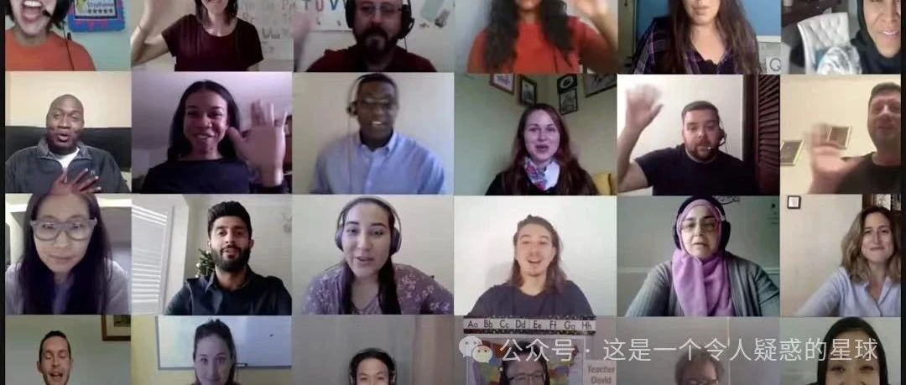

# 英语该不该学

何妨呐  [这是一个令人疑惑的星球](javascript:void(0);)

我前些天剪了个头发， 剪发的店逼格很高，店里全是清一色的外国人——给我开门的是Joyce（乔伊斯），问我要什么服务的是otis（奥迪斯），给我洗头发的是nick（尼克），给我剪头发的是David（大卫），最后结账的是Frank（弗兰克）。 这些英语名字乍一听还真像外国人，其实店里都是一水二三十岁的中国人，他们胸前都带着标有自己英文名字的小牌牌，耳朵上都别有耳机，称呼的时候也叫英文。

剪发的时候，David老师先是谈到自己的理想，我也能附和两声。而后讲到了股票和期货，这就涉及到我的知识盲区了，他见我不懂，兴致更加高昂。言谈之中不时加入一些英语单词，我也不明白，出于礼貌，我只好依然点头附和。最后一结账，一百三十八元。这让我甚为惊诧，自然拒绝付款。经David和总监（那个叫Otis的就是总监）一解释，我才知道他刚才说的一大串我听不懂的话中，包含了member card（会员卡）这个词，我点头回应，他以为我同意办卡，结果我根本不知道那英语单词是什么意思，闹出了误会。

最后我还是没有办member card（会员卡），但剪了次头发，我还是消费了六十八元。三十八块钱剪发，另外三十买了顶帽子——他剪的实在是太丑了。

我英语很不好。高考英语考了29分，考研英语居然也是这个分数。每每和人说到这个事情，别人就会说太遗憾了，但凡我的英语是正常的及格水平，高考也能上个名校，现在也是个准研究生了。我仔细想过这个问题，我自小学四年级放弃英语开始，至今已有十二年了。整整十多年的时间里，学什么技术学不会？学十年剪发，自己也早就成为总监了，从学徒做起，十多年的学习和练习也能成技工了。但没有办法，英语不好，这让我在应试考试里没少吃亏。

我在之前的文章里写过，我小学四年级的时候英语还不错，有一次考了96分，身为班主任的英语老师把我叫到了办公室。我心里很高兴，我觉得肯定要奖励我什么了，就满心欢悦地去了，我看见那老师的办公桌上有贴画，我以为这是予我的奖励，心想也还不错。结果那老师拽着我的耳朵劈头盖脸骂了我一顿，她说我那四分不该扣，那单词不该写错，不然我如果是满分的话，班级的整体名次在年级里能更高一些。她骂了我好久，这让我印象深刻。印象深刻就是这事像刀一样深深刻在我心里，每次想起来就禁不住打个寒颤。

从那以后我就再没听过她的课。

我认为英语该学，英语对于需要翻看外文资料和书籍的人来说作用是巨大的，对于应试考试来说也是不可或缺的，但对于我这样的混子来说就纯属对牛弹琴了。当然，我是牛。我自己学不会英语，但也总是劝我妹妹或者别人学好英语，我们都知道英语是世界上地区应用最广泛的语言，为了和国际接轨也必须学好英语。因为某一个老师而放弃她的课继而放弃整个学科，这当然是不明智的选择。倘若我的英语达到一般水平，也能在考学过程中更为容易些，也不至于在听到member card这样的单词时就茫然不解。学英语，总归还是需要办法的。

我倘若哪一天再突然心血来潮了，再二战考研也说不定，到那时候还是得学英语。大概是有人觉得我的英语还有救，一个做英语学习APP推广的甲方找到了我——Cambly。

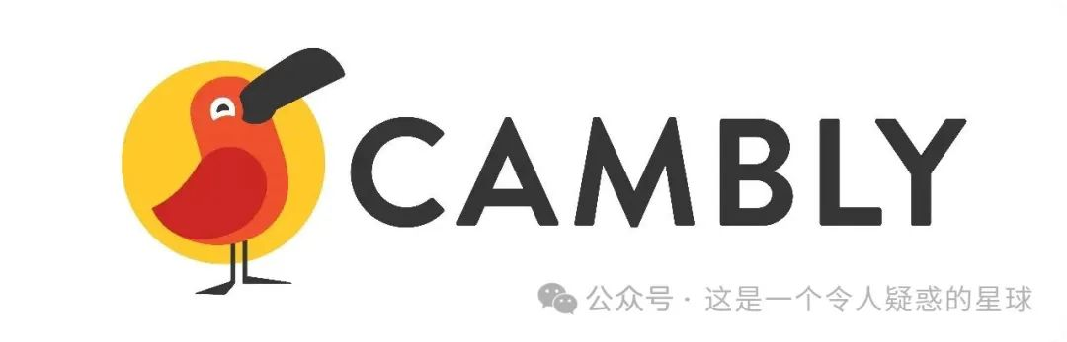

这是个口语实战训练的英语APP，里面有数以万计的英语外教，他们来自不同的国家和地区，年龄不同各自的经历也不同，但都有同样的一个身份——英语教师。和他们对话交流，自然是能够以第一视角的身份去接触国际化的英语范。上课的时候也是三人成营，共同学习。既没有1v1的压力，又不用担心自己全程当观众浪费钱，因为老师会和每一个人沟通交流，老师会关心你的问题，会和你聊你喜欢的话题。

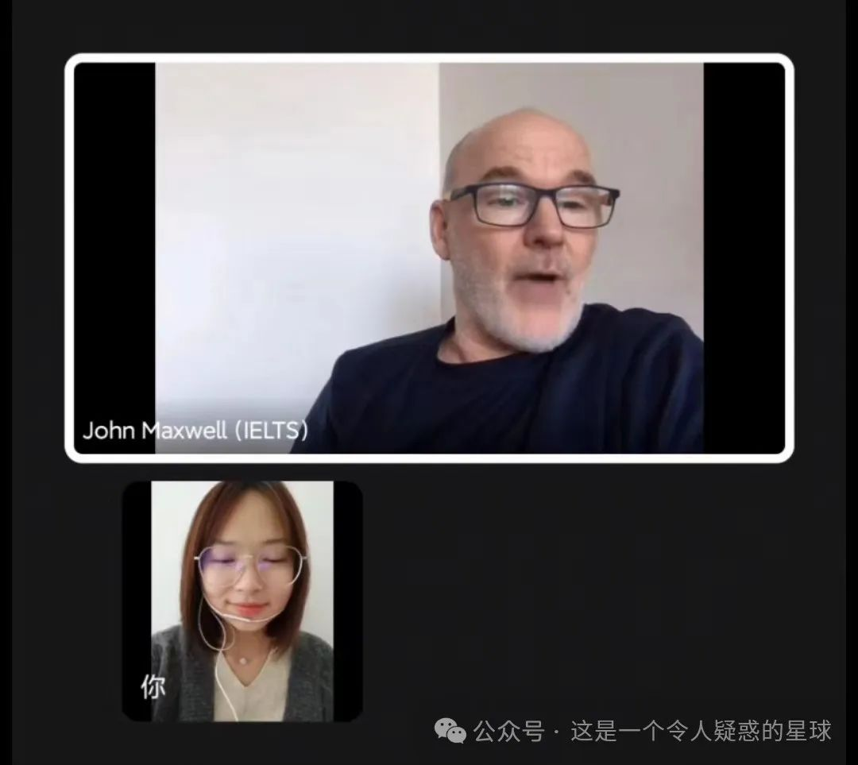

在cambly这里的口语课堂上，你既可以听到外教老师专业的英式发音和美式发音，也可以观察到同在课堂上的其他人是如何别人是自信地表达英语的。从最简单的基本入门口语开始，一点点由浅入深，逐步跟着外教老师的思路走，不出两堂课，你就会发现，说英语也不过如此嘛。

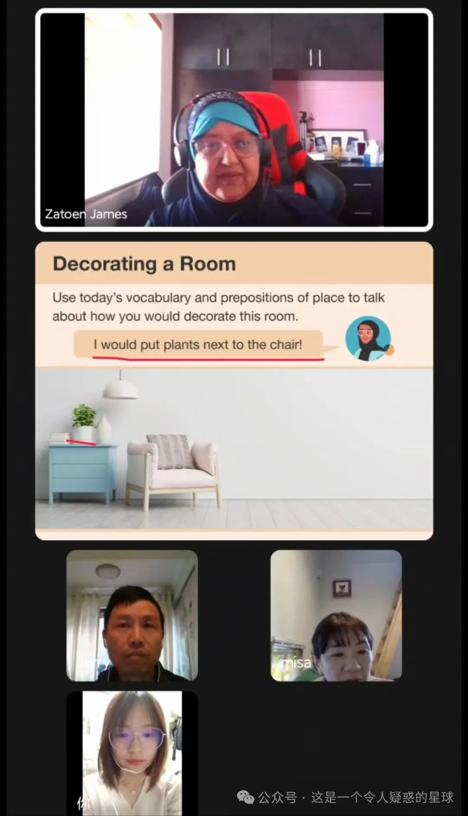

以上是对cambly的介绍。但说实在的，我这英语水平只能跟着入门级的外教走，甚至连国人的平均英语水平都达不到。我英语水平不够，就自然难以评测课堂效果的优良，只好找一个英语专业的硕士代我评测。据她上了四节课后的体验来讲，软件确实不错，下面是她的英语体验评价:

自从本科阶段考过了一些爸妈快乐证（英语水平资格证，英语学习就再也没被提上过日程。典型的目标趋向性学习行为，一旦达成了目标，就会停止追逐。想想以前是多么喜欢英语，对说英语这件事着魔一般，想到什么就会立刻用软件查英文表达，那种热情真的很纯粹，和考证无关。现在我有了英语四六级和专四专八证书，但自己的口语水平一直挺拉胯，每次和外国人交流更多注意力只能关注到说话内容上，满脑子想的都是“怎么把观点清晰地表达出来”，对时态，背过的短语搭配一点不敏感。这个现象放在语言学习中也很司空见惯了，因为缺少英文环境，所以仍然存在一张口哑巴英语的情况。

因为未来工作需要，会有考雅思的需求，我开始寻求外界帮助提升口语能力。偶然刷视频的时候，刷到了Cambly，视频中的外教很幽默，那几分钟里我有被吸引到，但出于惰性没有去了解过这个软件。直到后来成为了口语老师的助教，我的发音很标准，但缺点是不流畅，措辞不够地道。在一群学弟学妹面前被老师点评口语后，为了维持学姐的优秀风貌（面子，开口的动力出现了。我下载了这个软件，用了一阵子，体验感如下。

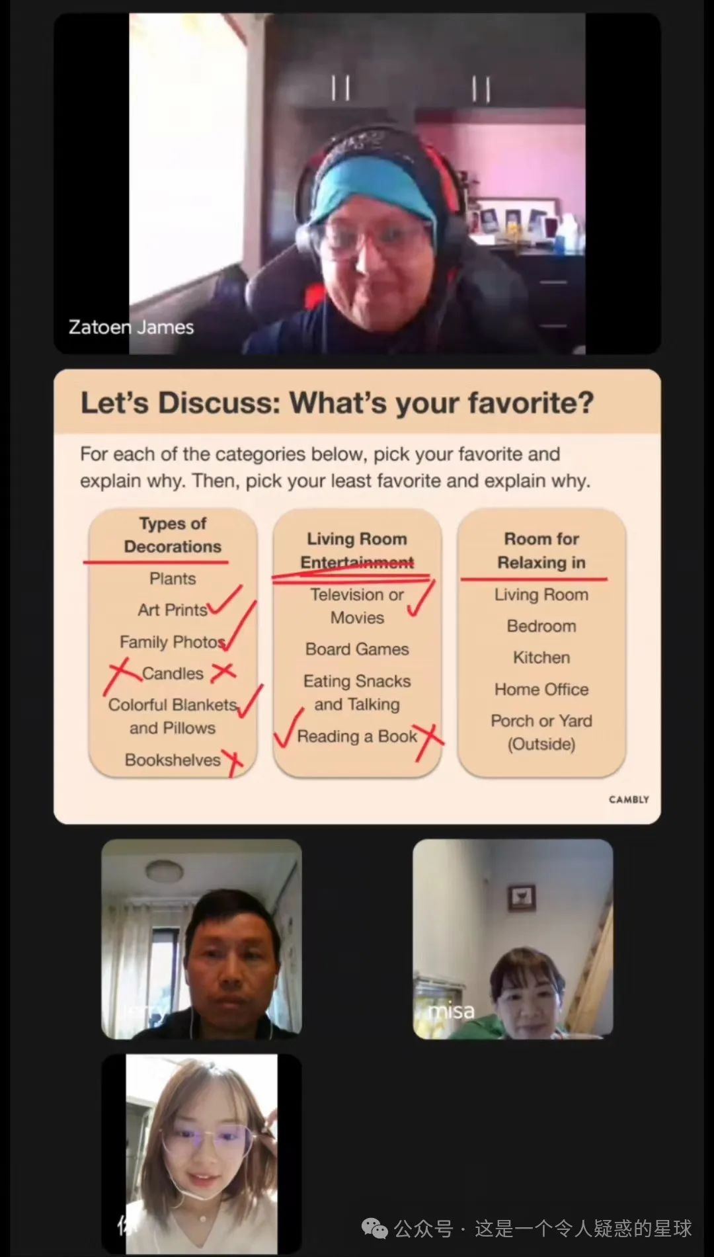

Cambly 的一大优点是真实的外教。在过去的日子里，我与来自美国、英国和南非的外教们进行过交流。外教们性格很可爱，会主动打招呼，对我的表达有个性化的指导和反馈，比如我想说北京经常堵车，我的表述是“There are lots of traffic jams in Beijing.”外教提供了一个俚语“bumper to bumper”，更地道的说法可以是“The traffic is bumper to bumper.”

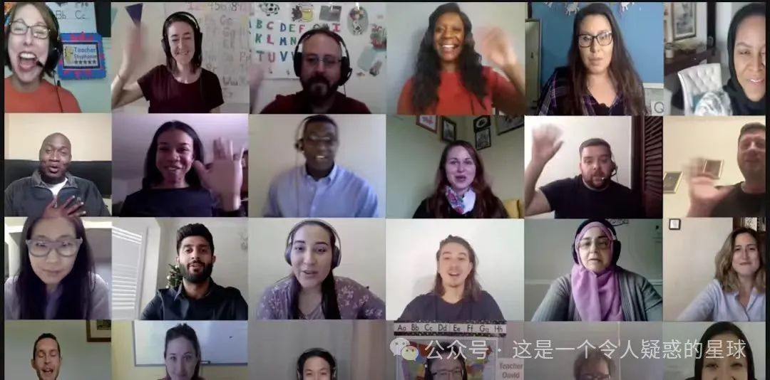

Cambly的外教团队都经过严格的筛选和培训，我在每个外教的介绍页面能看到他的经历，所获得的证书，比如tesol教师证，这在一定程度上能保证他们的教学质量和专业水平。Cambly还提供了灵活的学习时间安排，你打开Cambly就会发现，无论你什么时候想学，提前五分钟姐能直接预约，一般是每半个小时有一节外教课，临时预约非常方便，大大提高了学习的便利性和灵活性。我觉得这个的好处是能够让用户更容易保持学习的连续性。

最后，Cambly的界面设计很简洁，我觉得无论是谁都能够轻松上手。同时，软件还提供了实时聊天记录和学习进度跟踪等功能，帮助用户全面了解自己的学习情况，及时调整学习计划。

Cambly的价格也很合理，新用户首次试听课只需7.9元，一对一的欧美私教大概是五十块左右一节课，小班课的话更便宜些，三十不到，小班课一堂课里，既有老师，还有两个同学可以一起听课交流。但要注意的是记得选择自己是21周岁以上的成年人（受苹果限制）。

**本社群内购指南↓↓↓**

1、 **新注册用户可以先在官方小程序购买7.9元试听课** ，自由选择外教和试听课件。购买后直接上APP/电脑网页查看自由课时是否有30分钟即可上课了。如果想尝试小班课试听课，可以回主页点击【Cambly Group的订阅页面】。

扫二维码进入Cambly官方小程序

（直享试听课/订阅Cambly综合套餐）



2、新老用户都可以扫码获得  **限时月卡6折**  （或输入  **【xq888】**  ），最低479元10节课，推荐大家每周上2节30分钟。如果希望短期快速提升的，推荐订阅2.5小时/周。



3、想要最优惠的价格和长期坚持练英语口语的，可以在官方小程序/APP/网页版的订阅页面最下方  **输入【wxwx50】年卡5折**  的优惠码（截止2024/03/31），Cambly/Camblykids/Cambly Group全套餐通用。



4、整理了价格表，大家可以根据自己练英语的频次和需求选择合适套餐。



以下是Cambly公众号的Group课程预约指南

**Q&A**

**1、如何7.9元购买试听课？**

扫描文中二维码完成注册后7.9元购买试听课，再去app/网页端选择【微信登陆】，即可获得专业外教课时30分钟。

**2、怎么上课？**

Cambly有立即通话和筛选预约两种方式任你选择！可以针对自己喜欢的口音/国家甚至专业/地名等任意关键词进行搜索，选到喜欢的外教进行预约上课，或是点击首页的“练习英语”，跟系统自动匹配的外教进行1V1对话。

**3、怎么使用最佳折扣？**

在App/网页端选择微信登陆后，在订购页面找到【推荐码】，输入本文折扣码，即可享受月度或者 年度折扣优惠（即日起至2024年3月31日）。

**4、原来已经购买cambly 一对一套餐的**   **用户能上 Group课程吗？**

可以，一对一套餐用户是可以两边同时上的。

**5、可以退费吗？有没有助教？**

有在线客服，关注Camblychina微信公众号或者直接APP/网页端联系在线助教，联系助教即可操作退费或者暂停。

预览时标签不可点

微信扫一扫  
关注该公众号

[知道了](javascript:;)

微信扫一扫  
使用小程序

[取消](javascript:void(0);) [允许](javascript:void(0);)

[取消](javascript:void(0);) [允许](javascript:void(0);)

×

分析

：  ，  ，  ，  ，  ，  ，  ，  ，  ，  ，  ，  ，  。   视频  小程序  赞  ，轻点两下取消赞  在看  ，轻点两下取消在看  分享  留言  收藏

精选留言



Generations Z来自河南

四级啊！太心痛了，还没过[流泪][流泪][流泪][流泪][流泪]



这是一个令人疑惑的星球来自

我四级考了四次了，最高一次419。也是没过。



竹夭青宇来自湖北

相比于高考来说已经是很大的进步啦



Bay-mass大白来自贵州

作者高考29分，四级能考到419已经很厉害了[握手][抱拳]



函数来自山西

这种广告适合这个公众号，知识型的，上升性的[加油]



vii061来自广东

作为一个英专生，私以为学语言的目的在于了解不同文化，取其精华为己所用；或者是将英语作为工具，用在工作中，促成交易。而不是让我们全往外面跑，把心放到国外去。



马小军来自河南

是在实践中运用是吧



白山岚来自重庆

我也差不多，同样对现在遍地“老师”和“总监”的理发店感到迷惑与惶恐，而且最为致命的是我作为一个社恐不是很喜欢聊天，而各大托尼老师们最喜欢的就是趁你被固定在椅子上费劲口舌忽悠你办卡...所以我现在只去大型超市的10块钱快剪头发了



MADAO来自山东

英语只是一个工具，需要这个工具就学，不需要就不学



momo来自山东

这是真事假事？



这是一个令人疑惑的星球来自

真事



Hui来自陕西

同高考英语29[苦涩]



这是一个令人疑惑的星球来自

我考研英语也是这个分。



午安来自河南

考研总分过国家线了吧



框框铛铛来自广东

高考117，考研28[捂脸][捂脸][捂脸]



这是一个令人疑惑的星球来自

因为英语，没过。



妙手回春的饱嗝儿～来自湖北

大家其实也可以变一下学习英语的思路呢。我中学英语也不好，因为我不愿意背大面大面的单词。但是自己并不讨厌阅读英语文章，我的考研英语就是每天看一篇文章慢慢赶上的（英二74）。不要太拘泥于形式了，找找适合自己的学习方法说不定就有一点点兴趣了呢[旺柴]



貞吉来自江苏

有没有想过，是你不用上班



Superwhite来自福建

感觉自己算是比较幸运的，我的初中英语老师抓英语抓的很紧，我后面这么十几年的英语可以说她为我打下很坚实的基础，当然我自己愿意花时间学也是一方面因素。可惜的是她只教了我们一年就去教别的班级了。非常可惜，我在想如果她继续教我们的话，我英语可能会更高。就自己这十几年的学生生涯来说，好老师的重要性不言而喻。我数学考不好我觉得有一方面是自己的原因，一方面是确实没遇到好老师的原因。



愚鸣来自广东

Frank第一反应美剧无耻之徒[捂脸]



池屿来自福建

我带专，高考英语78，四级420[苦涩]



拾光来自河南

考研英语36路过[苦涩]，从小就学不会这玩意儿，高三背了一年单词高考才考了90



给一个小姑娘送快递来自河南

同河南，比你大两岁，我初中高一英语都很差，四五十分水平，高三以及复读的时候，英语靠背单词和反复做题，高考英语考了128分。我觉得英语没有那么难，只要有恒心有毅力都能学个差不多。



鲁智浅来自浙江

哈哈哈，这个英语app我也用过，相当不错的！！！学好英语就像打开新世界的一扇窗，一起解锁新地图吧



blurry来自重庆

有钱一起赚



DAI来自湖北

英语主要还是得记 或者多看看英语电影 找点自己感兴趣的方式 死记硬背肯定是搞不好的 搞完了就忘了😭



monster master来自湖北

学英语很有必要，但并不是所有人都要学英语。顺带分享一句话：我们都希望成为独一无二的自己，可到头来才发现不过是芸芸众生中最常见的一例。



第五电离能来自广东

高一英语考12分。。。。。现在高三终于有七八十了，也是小学就不好好学，感谢网上的很多资源，让我可以好好学英语[流泪][流泪][流泪][流泪][流泪]



🌤来自山东

高级起来了



兰彻来自山西

不看评论区以为是广告方编的广告文案了[偷笑][偷笑][偷笑]



迟迟钟鼓初长夜来自黑龙江

高考英语120+，六级460+，英语一79，一般水平，个人感觉英语不用学



Bay-mass大白来自贵州

英语一直是短板[流泪]



耗啊呦来自广东

真实，我高考English73分



曲阿小小怪来自福建

今年考研英语雀氏难[捂脸]，没话说



西几来自北京

有时候觉得多学一门工具性的学科也就是多一个了解人类世界的角度，但其实工具有非常多，人本来也不可能全面掌握……我自己英语能用语感，几门小语种能靠课余学着玩听懂一点点，但同时对数学就完全一窍不通（数学的分数通常是语文/英语单科的2/3，也考过1/3……），现在也会感到对理工科的世界了解起来缓慢一些……但每个人的视角和途径不同，不妨碍都在用各自擅长的方式去认识世界呀。



落日风云来自山东

我和博主一样，我弟也和我相似。



通往奴役之路来自广西

看你前半段的人生经历，既感觉揪心又觉得很有趣，没想到后半段直接画风突变[捂脸]



小个来自湖北

能聊一聊文言文吗[吼嘿]